Краткосрочный план урока

Раздел долгосрочного плана:  Казахстан в начале XX в  Дата:  Класс 9 |  |  | Школа: Моисеевская ООШ  ФИО учителя: Путинцева Л.А  Количество присутствующих:  отсутствующих:

Тема урока: Социально-экономическая ситуация в Казахстане в начале XX века.

Цели обучения, которые достигаются на данном уроке (ссылка на учебную программу): |  |  | 8.3.1.1.оценивать деятельность представителей казахской интеллигенции в Государственной Думе Российской империи
Цели урока: |  |  | Характеризуют социально – экономическую ситуацию в Казахстане в начале XX века.  Анализируют деятельность представителей казахской интеллигенции в Государственной Думе Российской империи
Критерии оценивания |  |  | Оценивает вклад деятельности казахской интеллигенции в Государственной Думе Российской империи
Концепт |  |  | значимость
Привитие ценностей |  |  | ценности, основанные на национальной идее «Мәңгілік ел»: казахстанский патриотизм и гражданская ответственность, уважение, сотрудничество.
Межпредметные связи |  |  | Взаимосвязь с предметами: казахский язык и литература, всемирная история
Предварительные знания |  |  | умения работать с учебником, дополнительным материалом, создание условий для усвоения нового материала на уроке
Ход урока
Этапы урока | Запланированная деятельность на уроке |  |  |  | Ресурсы
Начало урока | - Организационный момент. Приветствует учеников, проверяет готовность к уроку, желает успеха. Проводит психологическую игру «Мне в тебе нравится»  Выход к теме. Чтобы начать новую тему урока учитель демонстрирует видео. После просмотра учитель просит передать содержание данного видео по следующим вопросам:  - Какой период истории, мы начали с вами изучать?  - Какую политику проводила Россия по отношению к Казахстану?  - Кто помог озвучить проблемы казахского народа?  - И как вы думаете какая тема сегодняшнего урока?  Обратная связь: словесная оценка учителя. Учитель задавая вопросы, переходит к цели обучения.  оценить деятельность представителей казахской интеллигенции в Государственной Думе Российской империи  Деление на группы методом «цветных стикеров»-синий, красный. В группах делятся своими мыслями. Развивают навыки говорение, слушание. |  |  |  | https://youtu.be/2iPss_2kL6s
Середина урока | Задание 1. Заполнить концептуальную таблицу «Казахская интеллигенция в Государственной Думе», используя текст учебника на стр ..  1 группа: I Государственная Дума  Вывод: Почему I Государственная Дума, несмотря на наличие в ней депутатов от казахского края, не приняла никаких мер по улучшению положения кочевников?  Дескрипторы:  1.Определить время создание I Государственная Дума;  2. Называет причину создания I Государственная Дума;  3.Называет депутатов Государственной думы от казахского края;.  4. Определяет вклад в развитие Государственной Думы  5. Делает вывод, отвечая на проблемный вопрос  2 группа: Заполнить концептуальную таблицу «Казахская интеллигенция в Государственной Думе»  II Государственная Дума  Вывод: Почему главной темой выступлений казахских депутатов в Государственной думе стала аграрная политика царизма?  Дескриптор:  1. Определить время создание II Государственная Дума;  2. Называет причина создания II Государственная Дума;  3. Называет представителей от казахов.  4. Называет вклад в развитие Государственной Думы  5. Делает вывод, отвечая на проблемный вопрос  Прием «Посол» после обсуждения в группе один ученик перемещается к другой группе, чтобы объяснить, обобщить и выяснить идеи другой группы)  ФО.Взаимооценивание: Группы оценивают друг друга по дескрипторам способом «Две звезды, одно пожелание»  Обратная связь (выявление потребностей) – большой палец (палец вверх – справились с заданием, не испытываем затруднений; палец в сторону – справились с заданием, однако были трудности, требуется поддержка одноклассников или учителя; палец вниз – не справились с заданием, необходима помощь учителя)  Задания 2. На основе информации полученной во время работы над таблицами, видеоролика, составить вопросы в группах в виде ромашки «Блума».  Группы составляют разноуровневые вопросы по ромашке Блума.  Объединяются в пары с представителями другой группы, задают вопросы. Метод «Трехшаговое интервью»  Дескриптор:  - Составляет вопросы в соответствии с техникой Ромашка Блума  - Верно отвечает на вопросы одноклассников  ФО: самооценка по дескрипторам  Обратная связь – вопросы учителя:  - Какие вопросы были интересными? Простыми? Сложными?  - Какие новые знания получили, отвечая на вопросы одноклассников?  - К каким выводам о социально-экономическом положении Казахстана в начале 20 века пришли?  Задание 3. по выбору уровня сложности  Уровень А. Продолжи предложения ….  1.Консервативная политика царского правительства отчетливо выражалась в сфере …..(просвещения)  2.Какое движение А.Букейханов в 1910 г. Указывает в статье «Киргизы» …..(национально-освободительное)  3.Проблемы которые волновали интеллигенцию …..,….,…. (единство нации, сохранение земель, создание независимого государства)  4.Почему колонизаторы тормозили развитие зависимых вопросов ….  5.Чего боялся Николай 2, когда не допустил казах в Государственную Думу……  Уровень В. Соотнесите высказывание представителей казахской интеллигенции с их автором, депутатом Государственной Думы от казахского края.  Ключ ответа:  Дескриптор:  1.Определяет автора первого высказывания  2. Определяет соотношение второго представителя казахской интеллигенции и высказывания представителя  3. Определяет соотношение третьего представителя казахской интеллигенции и высказывания представителя  Уровень С. Составить синквейн на тему: «Интеллигенция»  Дескриптор:  - Определяет ключевое слово  - Определяет прилагательное  - Определяет глаголы  - Представляет проблему  - Определяет синоним  ФО Взаимооценивание: Прием светофор «красный» не понятно. «желтый» есть вопросы. «зелёный» понятно доступно |  |  |  | Учебник-проект: издательство «Мектеп»  Рабочая тетрадь:  карточки с вопросами, интерактивная доска.  Работа с учебником  
  Время создание | Причина создания | Представители от казахов | Вклад в деятельность ГД
  Время создание | Причина создания | Представители от казахов | Вклад в деятельность ГД
  Представитель казахской интеллигенции |  | Высказывание представителей казахской интеллигенции
  1.Т.Нурекенов,  Ш.Косшигулов |  | А «защищая свой народ , писали обращения , заявления во власти органгы»
  2.Б. Каратаев |  | В «У кочевого населения основным источником существования является скотоводство»
  3.Казахские депутаты |  | С «писал , что лишившись своих земель казахи стали бродягами своей Родине»
  1 | 2 | 3
  B | С | А
Конец урок | Цель этапа: самооценка учащимися результатов своей учебной деятельности.  Техника «рефлексивная мишень». Обратная связь «Мишень успеха», необходимо отметить свое местоположение по итогам урока  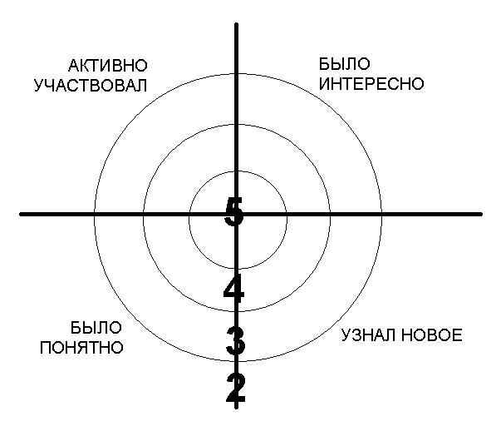  Обратная связь Прием "Благодарю…".  Домашнее задание Напишите эссе-рассуждение об одном из представители казахской интеллигенции.  Рефлексия «Рюкзак»  Учитель предлагает ученикам ответить на поставленные вопросы:  Какова цель урока?  Каким путем мы достигли цели урока?  Какова цель обучения?  Какой вид деятельности помогли достичь цель обучения? |  |  |  | 
Дифференциация  Каким образом Вы планируете оказать больше поддержки? Какие задачи Вы планируете поставить перед более способными учащимися? |  | Оценивание  Как Вы планируете проверить уровень усвоения материала учащимися? |  | Здоровье и соблюдение техники безопасности
Дифференциация осуществлялась через выполнение разноуровневых заданий при работе в группах поддержка товарищей, в выполнении работ по времени |  | Оцениваине через критерий оценивания  Взаимооценивание Самооценка.  Комментарии учителя  Приемы:  Две звезды и одно пожелание  Прием светофора  Большой палец с комментарием |  | Психологический настрой работа в группах  Соблюдение ТБ при работе с ИД.  Используемые физминутки и  активные виды деятельности.

